- Техническое обслуживание и условия хранения.
8.1. Не реже одного раза в месяц следует проводить техническое обслуживание, при котором необходимо:
-полностью разобрать приспособление и проверить исправность отдельных узлов;
- смазать подвижные соединения внутри трубы густой смазкой, работающей в температурном диапазоне от (-45 °С) до (+40 °С);
- собрать приспособление и проверить его работоспособность.
8.2. Транспортировка ПТСП-2 производится всеми видами транспорта.
8.3. ПТСП-2 должно храниться в помещении, не содержащем агрессивных веществ, вызывающих коррозию.
Срок службы ПТСП-2 – не менее 10 лет.

- Свидетельство о приемке.
Приспособление для термитной сварки проводов ПТСП-2 заводской №_______, соответствует техническим требованиям КД ПТСП-2.000.000.СБ и признано годным к эксплуатации.

М.П. Дата выпуска…………………..
_________________________________
(подпись лица ответственного за приемку)

- Гарантийные обязательства.
Гарантийный срок эксплуатации – 6 месяцев с момента ввода в эксплуатацию при соблюдении потребителем условий транспортировки, хранения, монтажа и эксплуатации, но не более 18 месяцев со дня отгрузки потребителю.

- Сведения о рекламациях.
Рекламации и другие сведения и претензии направлять по адресу: 453300, Респ. Башкортостан, г. Кумертау, ул. Ленина, д.6, а/я 103, ООО АПП «Энергомаш», тел./факс (34761) 4-82-06,
E-mail: service@energomash-factory.tools
www.energomash-factory.tools
ООО АПП «Энергомаш»

Приспособление для термитной сварки проводов
ПТСП-2
Паспорт и руководство по эксплуатации
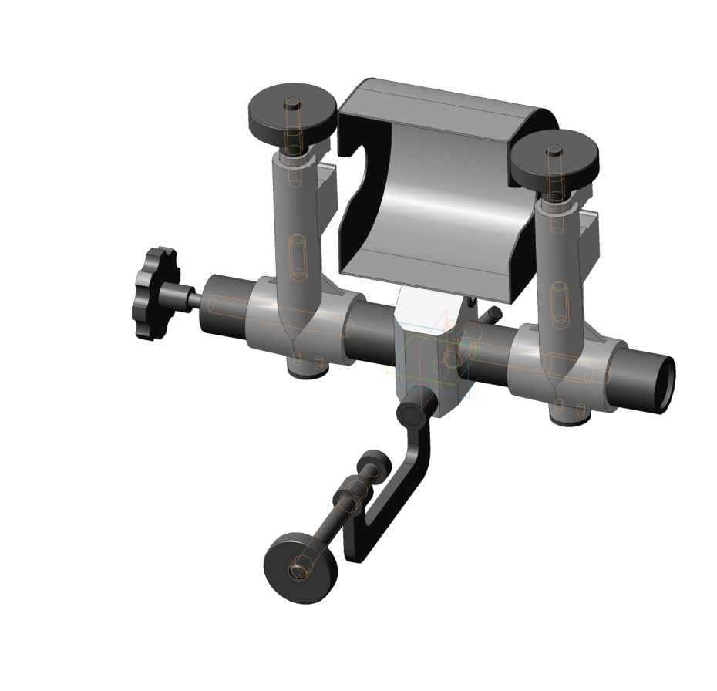

2022г.

- Назначение.
1.1 Приспособление для термитной сварки проводов ПТСП-2 предназначено для соединения неизолированных проводов типа А, АС и М ГОСТ 839-80 сечением от 35 до 700 мм2 методом термитной сварки в петлях (шлейфах) при строительстве и ремонте воздушных линий ВЛ. Для сварки проводов применяются соответствующие марке провода термопатроны типа ПА, ПАС и ПМ.
1.2 ПТСП-2 изготавливается в климатическом исполнении УХЛ категории размещения 1 и предназначено для использования на открытом воздухе (группа УХЛ 1 по ГОСТ 15150-69).
1.3 ПТСП-2 производится по КД ПТСП-2.000.000.СБ

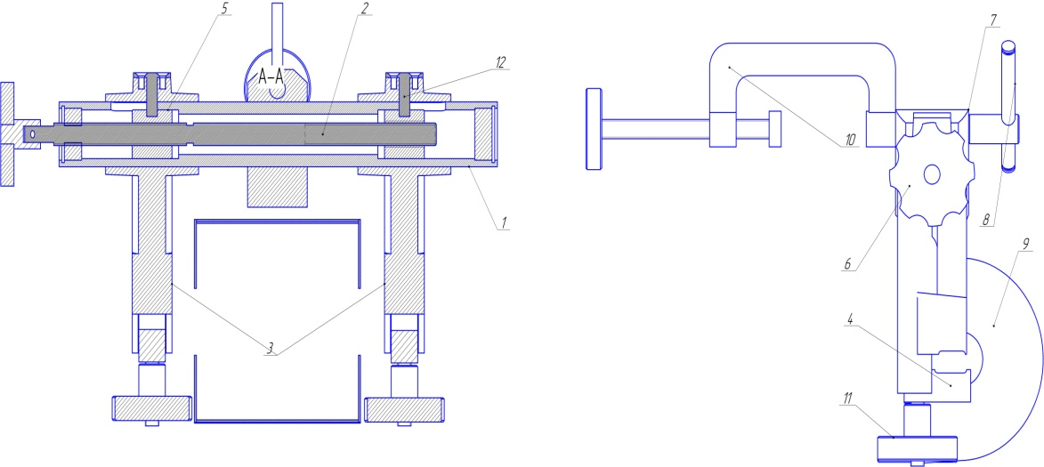
- Состав изделия и принцип работы.
ПТСП-2 (рис.1) состоит из трубчатого корпуса поз. 1, в котором установлен ходовой винт поз. 2.. На корпусе установлены подвижные кронштейны поз. 3 с зажимами поз. 4 и ручками поз. 11 жестко соединенные штифтами поз. 12 через продольные прорези корпуса поз.1 с гайками поз. 5, входящими с ходовым винтом поз.2 в кинематическую пару. Выходной конец винта снабжен ручкой поз. 6.
На корпусе поз.1 закреплен кронштейн поз.7 по средством которого закреплена поворотная струбцина с механизмом зажима поз. 10, при помощи которого ПТСП-2 может крепиться на опоре ВЛ в горизонтальном положении. В средней части корпуса поз.1 приспособления установлен откидной кожух поз.9, боковые стенки которого имеют вырезы по форме провода. Перед началом работы ПТСП-2 устанавливается на отдельном для работы месте и закрепляется на опоре при помощи струбцины поз. 10 в горизонтальном положении. Для этого струбцина разворачивается в горизонтальной и вертикальной плоскостях. Концы провода заводятся в трубки термитного патрона до упора во вкладыш. На провода за трубкой накладывается 3-5 витков тонкого шнурового
7.6. Сгоревший и остывший шлак следует сбивать с провода в направлении от себя и только после его охлаждения.
7.7. Несгоревшую термитную спичку бросать на земляную площадку, на которой отсутствует какой бы то ни было легко воспламеняющийся материал.
7.8. Сварку проводов производить только при закрытом защитном кожухе.

Рис.1
- Комплектация

-Приспособление для термитной сварки проводов в сборе – 1 шт.;
-Паспорт и руководство по эксплуатации – 1шт.

- Технические характеристики.

1 | Наибольшее сечение свариваемых проводов, мм2 | 700 (Ø34,2мм)
2 | Наименьшее сечение свариваемых проводов, мм2 | 35 (Ø7,5мм)
3 | Наибольший ход подвижных зажимов (суммарный), мм | 70
4 | Наибольшее усилие на рукоятке рабочего винта, Н | 30
5 | Габаритные размеры, мм | 375х345х260
6 | Масса, кг не более | 6,1

- Требование безопасности.
7.1. Термитную сварку проводов ЛЭП производить в строгом соответствии с действующими «Правилами техники безопасности при эксплуатации воздушных линий электропередачи напряжением выше 1000 В» и «Правилами техники безопасности при работе на воздушных линиях связи».
7.2. К работе по термитной сварке проводов могут быть допущены лица, обученные приемам сварки, владеющие этим способом сварки и способные выполнять ее самостоятельно.
7.3. Термитную сварку проводов производить только в защитных очках с темными стеклами.
7.4. При сварке проводов лицо сварщика должно находиться от свариваемого провода на расстоянии не менее 0,5 м.
7.5. Запрещается трогать или поправлять рукой горящий патрон.

асбеста для предупреждения вытекания расплавленного металла. Провода устанавливаются в подвижные кронштейны поз.3 и закрепляются в них таким образом, чтобы расстояние между концом трубки термопатрона и кронштейна поз.3 было равно половине длины алюминиевого вкладыша. Затем, при помощи термитной спички, зажигается термопатрон, после чего патрон закрывается кожухом поз.9. При этом боковые стенки кромками своих вырезов ложатся на провода и охватывают трубку термитного патрона. Через 1-3 минуты после зажигания патрона производится сближение проводов вращением ручки поз. 6 ходового винта поз.2. Величина сближения должна быть не меньше длины вкладыша термопатрона. При сближении проводов боковые стенки кожуха поз. 9 препятствуют смещению термопатрона в сторону одного из кронштейнов, благодаря чему провода подаются в зону сварки симметрично, что исключает брак при соединении проводов, вызываемый односторонней подачей провода. После остывания места сварки (о чем свидетельствует полное потемнение термитной сварки) удаляется шлак. После остывания трубки термопатрона ее снимают кусачками. Затем сваренные провода освобождают от зажимов кронштейнов и вынимают из приспособления. Освобождается механизм зажима струбцины поз.10.

- Контроль качества сварки

3.1 Контроль качества сварки осуществляется следующим образом, проверяют соответствие марки термитного патрона свариваемым проводам, проверяют внешним осмотром качества сварного соединения. Соединение считается удовлетворительным, если:
- пережог проволок наружного навива не наблюдается;
- при перегибании провода отдельные проволоки не выламываются;
- глубина усадочной раковины не должна превышать 2 мм для проводов сечением от 35 мм2 до 120 мм2 и 6 мм для проводов сечением от 150 мм2 до 700 мм2.
3.2 Проверка качества сварного соединения путем электрических измерений и выборочных механических испытаний образцов, вырезаемых из сваренного участка провода. Проводится по методу падения напряжения чувствительным микроомметром до включения линии под нагрузку или при помощи измерительной штанги под нагрузкой. Длина проводников от прибора к замеряемому участку не должна превышать 8 м при сечении токовых концов не менее 4 мм2, а потенциальных не менее 1,5 мм2.
3.3 Измерение сопротивления под напряжением при помощи измерительной штанги должно производиться не позднее 2-х месяцев после включения линии под нагрузку. Измерение с помощью микроомметра производится непосредственно после сварки до ввода линии под нагрузку.
3.4 Качество сварного соединения определяется коэффициентом дефектности, который определяется соотношением омического сопротивления сварного соединения к омическому сопротивлению целого провода при одной и той же длине измеряемого участка, равной 6 диаметрам провода. Сварное соединение считается удовлетворительным при коэффициенте дефектности не более 1,2.
- Характерные неисправности и методы их устранения.

Дефект | Причина дефекта | Методы устранения
Не вращается ручка ходового винта | Появление забоин на корпусе от небрежного обращения | Вынуть пальцы подвижных кронштейнов, сместить кронштейны и устранить забоины напильником или наждачной бумагой
 | Загрязнение корпуса | Вынуть пальцы подвижных кронштейнов, сместить кронштейны и очистить спиральную смазку
 | Коррозия ходового винта из-за отсутствия смазки | Разобрать ПТСП-2, очистить ходовой винт от ржавчины, смазать, собрать
Вытекание жидкого металла, большая усадочная раковина | Отсутствие бандажа из асбеста. Деформация кокиля. Прожог кокиля. Щели в кокиле. | Перед работой обязательно наложить асбестовый бандаж. Не применять дефектные патроны.
Отсутствие необходимой величины осадки или односторонняя осадка | Слабое крепление проводов в подвижных кронштейнов | Перед зажиганием проверить крепление провода
Отслоение припоя от основного металла провода | Некачественная подготовка  проводов под сварку, плохая зачистка окисной пленки, плохо обезжирен провод и т. д. | Строго соблюдать правила  подготовки проводов под сварку

